TRƯỜNG THPT TÂY HỒ
TỔNG KẾT HỘI THI GIÁO VIÊN GIỎI NĂM 2025
Chúc mừng 02 cô giáo đạt thành tích xuất sắc trong Hội thi Giáo viên dạy giỏi Cụm trường THPT số 2!
Cô Vũ Thu Hà – đạt giải Nhì môn Ngữ văn
Cô Lê Thị Huyền – đạt giải Nhì môn Địa lí
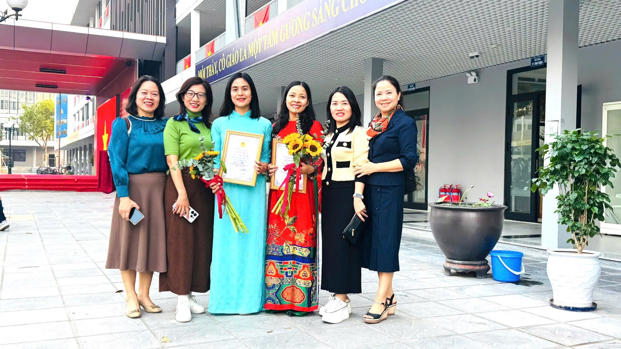
Nhớ hôm họp tổ CM, anh chị em trong tổ đều thống nhất niềm tin đề cử 02 cô tham gia. Từ chối vì nhiều lý do …chính đáng, trong đó đáng ngại nhất là tuổi tác đã và xấp xỉ 50, kể cả …rơi lệ cũng không thay đổi được tình yêu và niềm tin mà đồng nghiệp trao gửi.
Thành tích xuất sắc của 02 cô là niềm vinh dự và tự hào của nhà trường. Xin chúc mừng và gửi lời tri ân sâu sắc bởi sự bứt phá, dũng cảm vượt lên chính mình, không ngừng đổi mới, sáng tạo của 02 cô! Hội thi chắc chắn sẽ là những trải nghiệm vô cùng đáng nhớ trong nghề, là cơ hội đáng quý trong sinh hoạt chuyên môn sâu. Chúc 02 cô tiếp tục thắp sáng đam mê, tràn đầy nhiệt huyết, luôn truyền cảm hứng đến các thế hệ học trò.
Đằng sau sự thành công của 02 tiết dạy là bóng dáng thân thương của những đồng nghiệp. Đó là những lời động viên, là ánh mắt, cái bắt tay chia sẻ, những góp ý say sưa, chân thành, cả những “lăng xăng” đầy tâm huyết. Xin gửi lời cảm ơn tới những “người đồng đội sau chiến tuyến” đã hết lòng với đồng nghiệp và hơn hết là kết tinh bởi TY người, yêu nghề vô cùng trân quý!
Thay mặt nhà trường, xin trân trọng cảm ơn các em học sinh lớp 12D2, 12I2 vô cùng đáng yêu của trường THPT Cầu Giấy, các học trò trường Tây Hồ! Chính sự đồng hành, hợp tác, ủng hộ hết mình của các em trong suốt hành trình Hội thi là “chất muối của rừng” làm nên sự thành công của các tiết dạy.
Một lần nữa, xin được cảm ơn tất cả các thầy cô đã trực tiếp, gián tiếp chung tay góp sức làm nên thành công của các tiết dạy dự thi GVG cấp Cụm của trường THPT Tây Hồ! Kính chúc các thầy cô sức khỏe, hạnh phúc, tiếp tục cống hiến và thành công!
